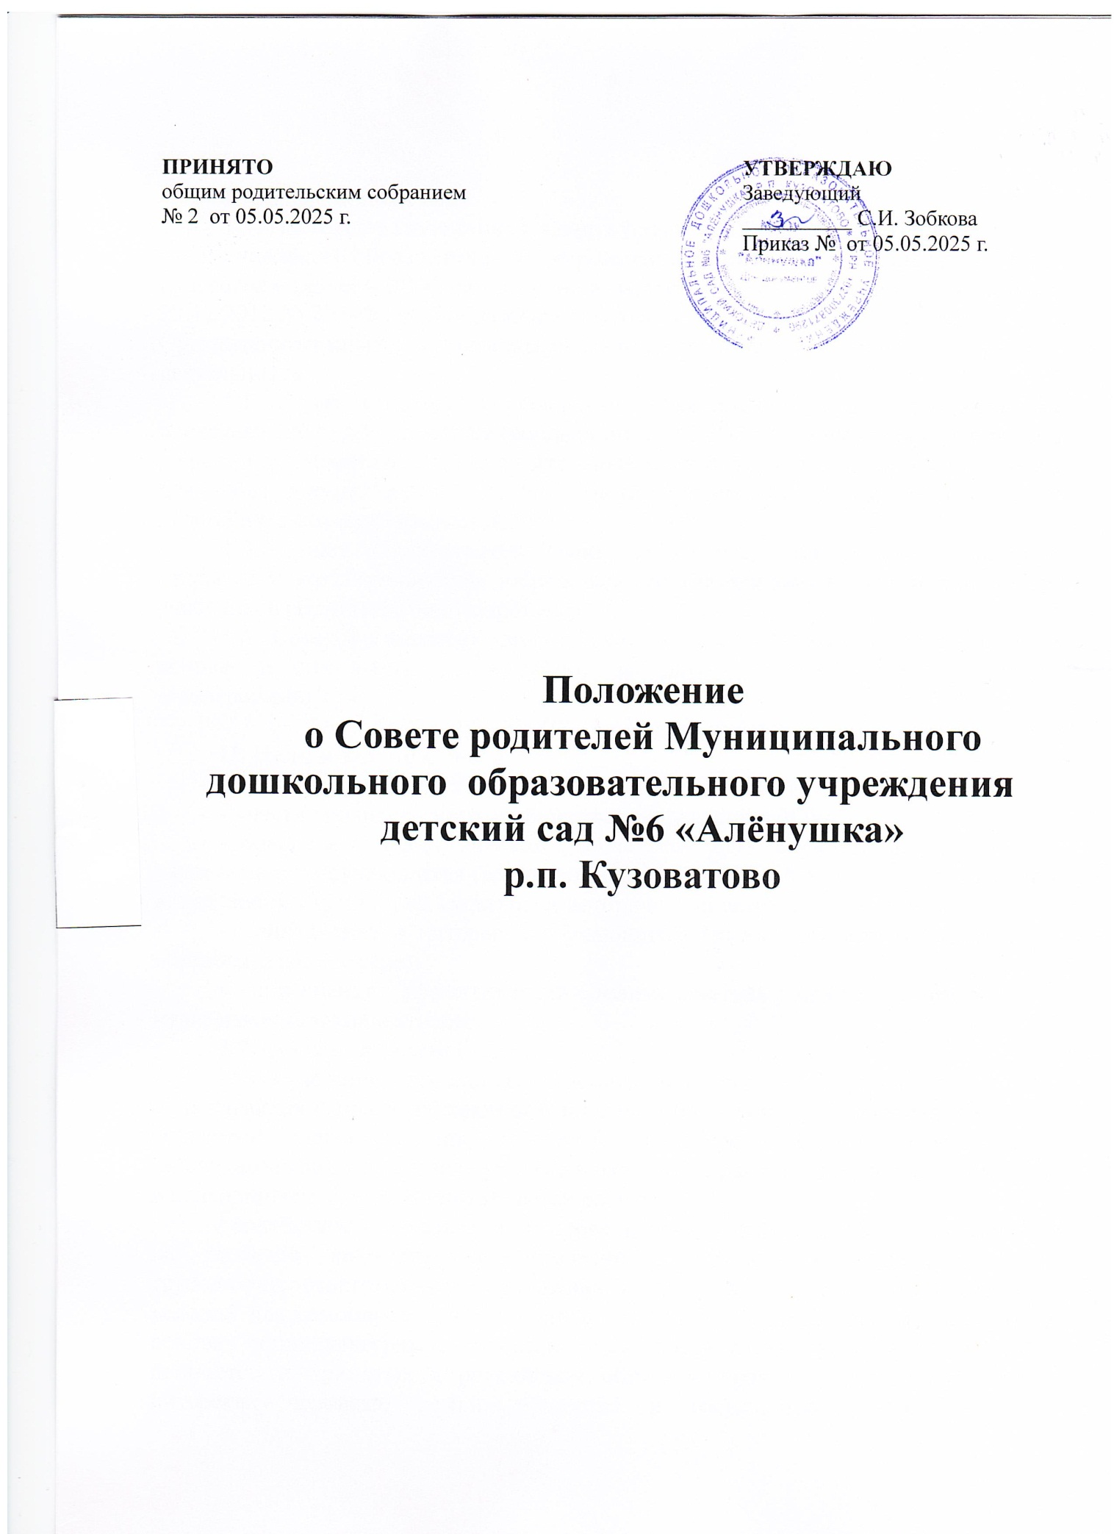

**I. Общие положения**

1.1. Настоящее Положение о Совете родителей (далее – Совет)Муниципального образовательного учреждения детский сад №6 «Алёнушка» р.п. Кузоватово (далее - ДОУ) разработано в соответствии с Федеральным законом от 29.12.2012 № 273-ФЗ «Об образовании в Российской Федерации», Уставом Организации и иными нормативными актами, регулирующими образовательную деятельность.

1.2. Совет является добровольным объединением родителей (законных представителей) обучающихся (воспитанников) ДОУ, созданным для содействия в решении образовательных, воспитательных и организационных вопросов, а также для обеспечения взаимодействия между родителями, администрацией и педагогическим коллективом ДОУ.

1.3. Совет осуществляет свою деятельность на основе принципов открытости, коллегиальности, добровольности, равноправия и уважения прав всех участников образовательного процесса.

1.4. Совет не является юридическим лицом, действует на безвозмездной основе, и его члены не получают за свою деятельность материального вознаграждения.

**II. Цели и задачи Совета**

2.1. Основными целями деятельности Совета являются:

- участие родительского сообщества в управлении ДОУ;

- содействие педагогическому коллективу ДОУ в работе по развитию и укреплению у обучающихся (воспитанников) традиционных российских духовно-нравственных ценностей, культуры и исторической памяти;

- защита прав и интересов обучающихся (воспитанников) и родителей в образовательной сфере;

- повышение эффективности взаимодействия между родителями и педагогическим коллективом;

2.2. Основные задачи Совета:

- обсуждение локальных нормативных актов, разработанных ДОУ, затрагивающих права и законные интересы обучающихся (воспитанников) и родителей (законных представителей) несовершеннолетних обучающихся (воспитанников), в том числе участие в разработке рабочих программ воспитания и календарных планов воспитательной работы ДОУ;

- содействие в организации и проведении мероприятий ДОУ, направленных на развитие личности, формирование у обучающихся (воспитанников) трудолюбия, ответственного отношения к труду и его результатам, создание условий для самоопределения и социализации обучающихся (воспитанников) на основе социокультурных, традиционных российских духовно-нравственных ценностей и принятых в российском обществе правил и норм поведения в интересах человека, семьи, общества и государства, формирование у обучающихся чувства патриотизма, гражданственности, уважения к памяти защитников Отечества и подвигам Героев Отечества, закону и правопорядку, человеку труда и старшему поколению, взаимного уважения, бережного отношения к культурному наследию и традициям многонационального народа Российской Федерации, природе и окружающей среде;

- координация деятельности родительских комитетов групп родителей ДОУ;

проведение разъяснительной и консультативной работы среди родителей (законных представителей) обучающихся (воспитанников) об их правах и обязанностях;

- организация и проведение собраний, лекций для родителей, бесед (круглых столов) по вопросам семейного воспитания детей;

- взаимодействие с педагогическим коллективом по вопросам профилактики правонарушений, безнадзорности и беспризорности среди несовершеннолетних обучающихся (воспитанников);

- участие в подготовке к новому учебному году;

- участие в организации безопасных условий осуществления образовательной деятельности, выполнения санитарно-гигиенических правил и норм;

- организация родительского контроля (совместно с руководством ДОУ и Советом родителей) организации питания и медицинского обслуживания обучающихся (воспитанников);

- взаимодействие с общественными организациями по вопросам пропаганды дошкольных традиций, уклада дошкольной жизни.

**III. Порядок создания и состав Совета**

3.1. Совет формируется из числа родителей (законных представителей) обучающихся (воспитанников) ДОУ путем избрания на родительском собрании. Решение о создании Совета и его составе принимается большинством голосов присутствующих на собрании родителей.

3.2. В состав Совета могут входить представители от каждой группы, избираемые на родительских собраниях групп.

3.3. Состав Совета утверждается приказом заведующего ДОУ сроком на 1 учебный год.

3.4. Совет избирает из своего состава Председателя и Секретаря на первом заседании Совета. Председателем совета не могут быть избраны педагогические работники ДОУ.

**IV. Права и обязанности Совета**

4.1. Совет имеет право:

- вносить предложения по улучшению условий обучения и воспитания в ДОУ;

- инициировать и организовывать мероприятия, направленные на развитие образовательной и воспитательной среды;

- участвовать в подготовке локальных нормативных актов, касающихся прав и интересов обучающихся (воспитанников) и родителей (законных представителей) ;

- взаимодействовать с администрацией ДОУ по вопросам, касающимся организации образовательной деятельности;

- запрашивать у администрации информацию, необходимую для выполнения своих задач;

- создавать рабочие группы из числа родителей для решения отдельных задач Совета;

- инициировать создание клубных объединений родителей ДОУ по интересам, касающимся воспитания детей;

4.2. Совет обязан:

- содействовать реализации образовательной программы ДОУ;

- представлять интересы всех родителей (законных представителей) обучающихся (воспитанников), поддерживать деятельность ДОУ по организации образовательной деятельности;

- информировать родителей о своей деятельности и принятых решениях, в том числе с использованием социальных сетей ДОУ;

- организовывать работу с учетом интересов всех обучающихся (воспитанников) и их родителей (законных представителей).

**V. Порядок работы Совета**

5.1. Для организации работы Совета формируется план работы на очередной учебный год.

5.2. Заседания Совета проводятся по мере необходимости, но не реже одного раза в квартал.

5.2. Заседания Совета считаются правомочными, если на них присутствует более половины его членов. Решения принимаются большинством голосов присутствующих.

5.3. Протокол заседания Совета ведет Секретарь и подписывает Председатель Совета. Протоколы заседаний хранятся в ДОУ и могут быть предоставлены для ознакомления любому родителю по запросу.

5.4. Совет вправе привлекать для участия в своих заседаниях представителей администрации, педагогов и иных заинтересованных лиц.

**VI. Взаимодействие с администрацией ДОУ**

6.1. Совет взаимодействует с администрацией ДОУ на основании данного Положения и Устава ДОУ.

6.2. Предложения Совета по вопросам учебно-воспитательного процесса и организации мероприятий рассматриваются администрацией и педагогическим советом ДОУ.

6.3. Заведующий ДОУ вправе делегировать Совету полномочия по организации отдельных мероприятий, связанных с воспитательной работой и образовательным процессом.

**VII. Порядок внесения изменений в Положение**

7.1. Настоящее Положение утверждается решением общего собрания родителей ДОУ и вводится в действие приказом заведующего ДОУ.

7.2. Изменения и дополнения в Положение могут быть внесены по инициативе родителей, администрации ДОУ и/или педагогического коллектива. Решение об изменении Положения принимается на общем собрании родителей и утверждается приказом заведующего ДОУ.

**VIII. Заключительные положения**

8.1. Деятельность Совета прекращается по решению общего собрания родителей или в связи с истечением срока полномочий его состава.

8.2. Настоящее Положение вступает в силу с момента его утверждения и действует до принятия нового Положения.

